УЧЕБНЫЕ ТРАНСПОРТНЫЕ СРЕДСТВА:

Сведения об учебных транспортных средствах | Номер по порядку
Сведения об учебных транспортных средствах | 1 | 2 | 3 | 4 | 5
Марка, модель | LADA-21074 | ВАЗ-21099 | ВАЗ-21099 | LADA KALINA 111730 | 7191-0000010-01
Тип | Легковой седан | Легковой седан | Легковой седан | Легковой универсал | Прицеп к легковому автомобилю
Категория (подкатегория) | В | В | В | В | Е
Тип трансмиссии | мех. | мех. | мех. | мех. | -
Государственный регистрационный знак | Н 786 ВР 161 | У 601 МТ 61 | О 491 УВ 61 | А 448 ЕЕ 161 | СК 358061
Основание владения | собственность | собственность | собственность | собственность | Договор аренды
Наличие информации о внесении изменений в конструкцию транспортного средства в свидетельстве о регистрации | установлены доп. педали сцепления и тормоза | установлены доп. педали сцепления и тормоза | установлены доп. педали сцепления и тормоза | установлены доп. педали сцепления и тормоза
Наличие тягово-сцепного (опорно-сцепного) устройства | - | - | - | - | -
Технический осмотр (дата прохождения, срок действия) | 27.08.2025-27.08.2026 | 27.08.2025-27.08.2026 | 12.02.2025 -12.02.2026 | 12.02.2025 -12.02.2026 | 12.09.2025-1209.2026
Соответствие пунктам 5 и 8 Основных положений по допуску транспортных средств к эксплуатации и обязанности должностных лиц по обеспечению безопасности дорожного движения | соответствует | соответствует | соответствует | соответствует | соответствует
Страховой полис обязательного страхования (номер, дата выдачи, срок действия, страховая организация) | ТТТ 7080957693 с 24.06.2025 по 23.06.2026г.  ИНГОССТРАХ | ТТТ 7080957099 с 24.06.2025 по 23.06.2026г. ИНГОССТРАХ | ТТТ 7080956564 с 24.06.2025 по 23.06.2026г. ИНГОССТРАХ | ТТТ 7076666814 с 04.04.2025г. по 03.04.2026г. ИНГОССТРАХ | -
Соответствие требованиям, да/нет | да | да | да | да | да

Количество учебных транспортных средств, соответствующих установленным требованиям: автотранспорт _категория «В»-4
Мототранспорт _____0________________, прицепы _1_____

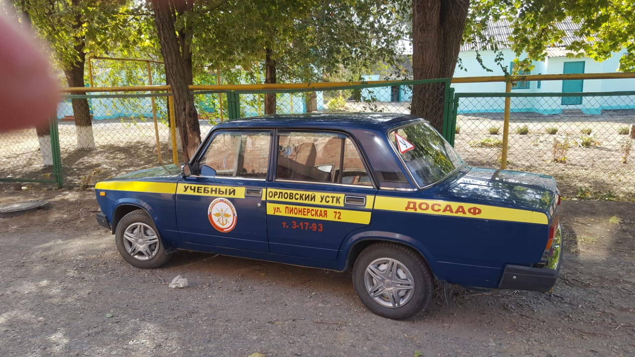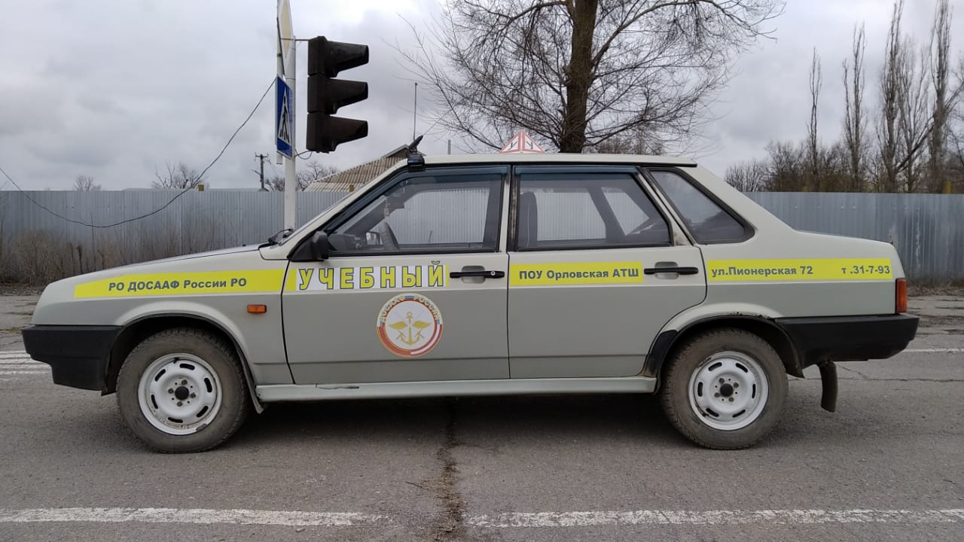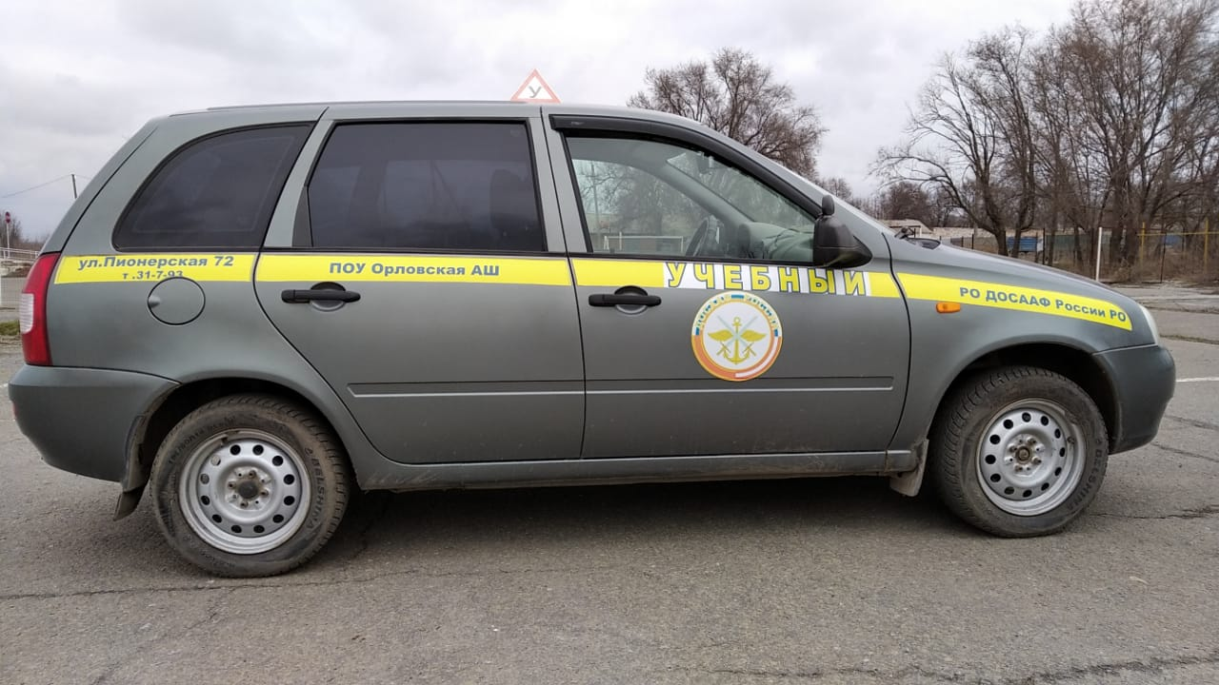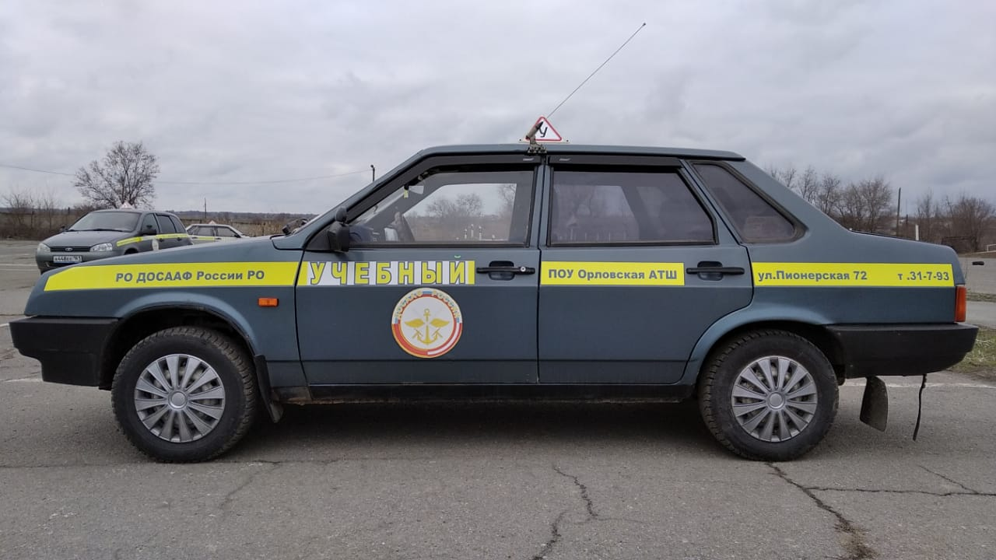
ВАЗ 21074 Н786 ВР
ВАЗ 21099 У 601 МТ
Лада Калина ВАЗ 211730 А448 ЕЕ
ВАЗ 21099 О 491 УВ

